Предлагается сценарий урока, основным элементом которого является сравнение черновика с окончательным вариантом текста стихотворения А. С. Пушкина «Зимняя дорога». В уроке реализуется метод сопоставления, используются информационные коммуникативные технологии. Урок можно провести как развитие речи с учетом повторения неопределенных местоимений в 6 классе.
Урок-исследование в 6 классе.
Тема урока: «Размышления над черновиками А.С.Пушкина».

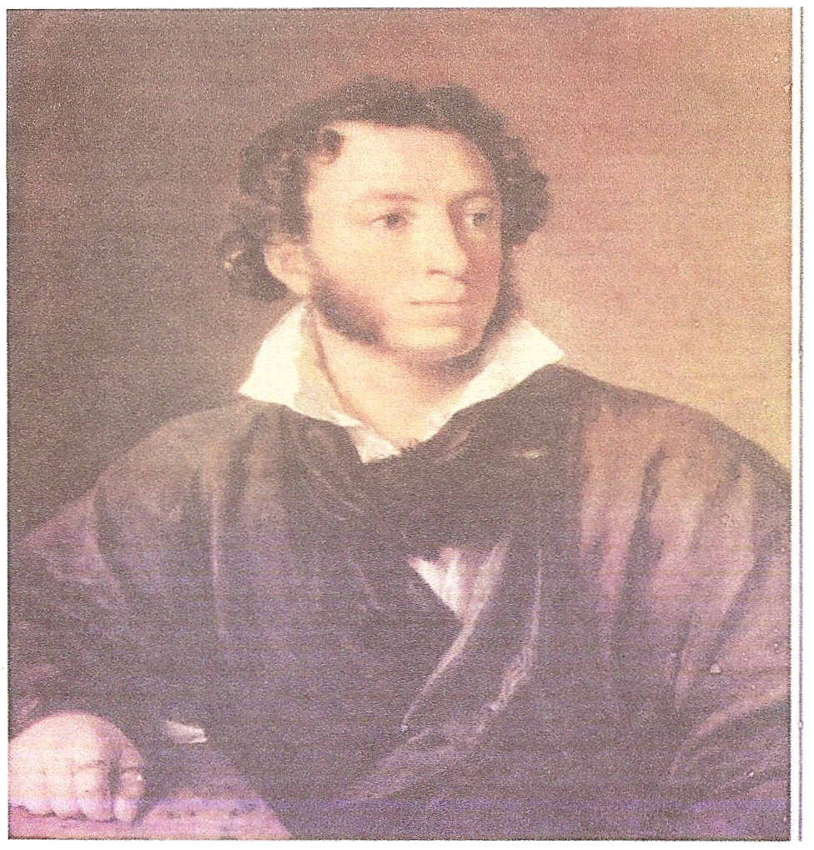

2005-2006 учебный год.

Тема урока: Размышляем над черновиками А.С.Пушкина.
Тип урока: урок-исследование.
Цели и задачи урока:
актуализация опорных знаний и умений, сформированных при изучении темы «Неопределённые местоимения»;
закрепление умения различать неопределённые местоимения; формирование навыка анализа стихотворений А.С.Пушкина; развитие устной и письменной речи учащихся;
пробудить интерес к личности А.С.Пушкина;
воспитывать любовь к природе, к Родине.
Методы проведения урока:
слово учителя; опрос; групповая исследовательская работа; сопутствующее повторение литературоведческих терминов.
Оборудование:
1.ВыставочныЙ стенд « Великий поэт всех народов и всех веков»;
- Медиапроектор для показа слайдов (1-3);
- Оформление доски (тема урока, портрет А,С Пушкина);
- Сборники стихотворений А.С.Пушкина;
- Толковые словари под редакцией Д.Ушакова и В.Даля.
Литература:
- Н.Прянишников «Писатели классики в Оренбургском крае».Челябинск, 1977 год.
- Черновики А.С.Пушкина, РЯШ № 3, 2004 год.
- Стихотворения. Поэмы.- М.: Дрофа, 2002 год.
Ход урока.
1. Мобилизующее начало. Постановка целей, задач урока. Оформление тетрадей.
2. Вступительное слово учителя.
- Ребята, сегодня на уроке мы будем работать со стихотворениями А, с. Пушкина. для начала вспомним несколько моментов из творчества А.С.Пушкина (краткое сообщение учащегося о творчестве А.с.пушкина.)
Учитель: А.С.Пушкин интересен нам, прежде всего, тем, что мы не можем читать его стихи только от праздности, каждое его стихотворение заставляет вдуматься в каждую строчку.
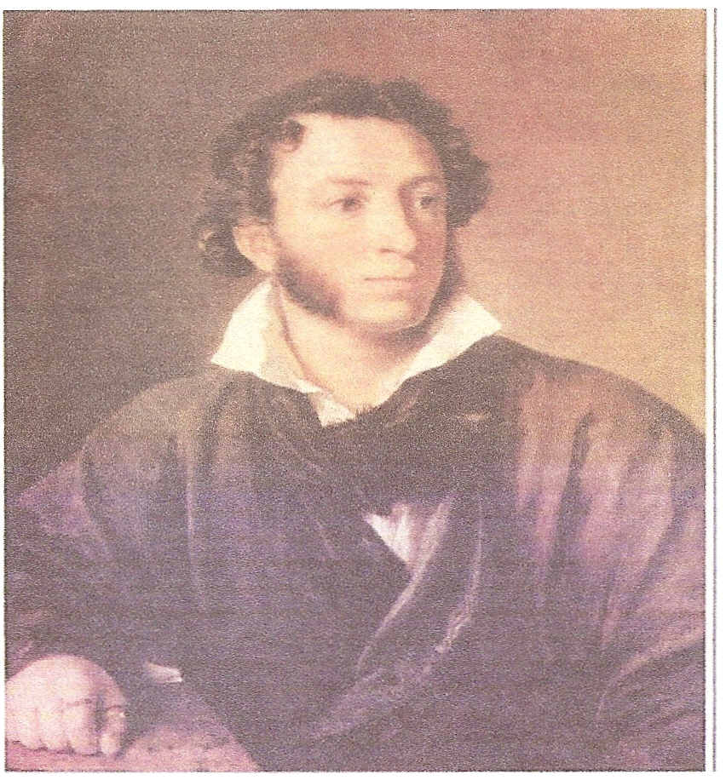

Слайд № 1. В.А.Тропинин. Портрет А.С.Пушкина. 1827 г.
Приготовьтесь слушать: настройтесь на стихи так, как вы готовитесь слушать музыку. Что вы представляете, когда слышите: «Ни огня, ни черной хаты. Глушь и снег ...»? Наверное, огромную, бескрайнюю русскую степь? Вокруг ничего живого. Кони встали. Шуршит по насту поземка ...
Зимняя дорога.
Сквозь волнистые туманы
Пробирается луна,
На печальные поляны
Льет печально свет она.

По дороге зимней, скучной
Тройка борзая бежит,
Колокольчик однозвучный
Утомительно гремит.

Что-то слышится родное
В долгих песнях ямщика:
То разгулье удалое,
То сердечная тоска ...

Ни огня, ни черной хаты,
Глушь и снег ... Навстречу мне
Только версты полосаты
Попадаются одне.

Скучно, грустно…Завтра, Нина,
Завтра, к милой возвратясь,
Я забудусь у камина,
Загляжусь не наглядясь.

Звучно стрелка часовая
Мерный круг свой совершит,
И, докучных удаляя,
Полночь нас не разлучит.

Грустно, Нина: путь мой скучен,
Дремля смолкнул мой ямщик,
Колокольчик однозвучен,
Отуманен лунный лик.
Слайд № 2. Стихотворение А.С.Пушкина «Зимняя дорога».1826 г.

2. I этап исследования.
- Вам, безусловно, нетрудно было представить картину зимней дороги. Но все ли слова вам понятны?
На 1 этапе нашего исследования обратим внимание на устаревшие слова. Выпишите из текста стихотворения слова, значение которых вам не вполне ясно. Проверяя свое лингвистическое чутье, сначала самостоятельно дайте толкование выписанным словам, а затем обратитесь к словарю.
Запись в тетрадях:
Борзый (уст,), прил. - скорый, резвый.
Верста (уст,), сущ. - верстовой столб.
Долгий (уст,), прил. - протяжный, медленный.
Докучный (уст,), прил.- наводящий скуку, докучливый, надоедливый. - Выпишите слова, грамматические формы которых вам непонятны. Запись в тетрадях:
• Полосаты (версты) = полосатые версты - верстовые столбы, окрашенные черными и белыми полосками. Полосаты усеченная форма прилагательного полосатые.
• Одне = одни. Форма множественного числа числительного одна (верста).
3. На 11 этапе исследования обратимся к черновым вариантам стихотворения, которые расскажут вам о кропотливом труде поэта, о тщательном поиске единственно верного слова.
Наиболее интересна, на наш взгляд работа поэта над третьей строфой.

Напечатанный вариант. |  | Черновик
Что-то слышится родное | а) | Сердце русское простое
В долгих песнях ямщика: |  | Слышно в песни ямщика ...
То разгулье удалое, | б) Чувство русское простое
То сердечная тоска ... |  | Слышно в песнях ямщика ...
То сердечная тоска ... | в) Что-то слышится живое
 |  | В тихих песнях ямщика ...
 | г) Что-то слышится родное
 |  | В долгих песнях ямщика:
 |  | То разгулье удалое,
 |  | То душевная тоска ...
- Выпишите из черновых вариантов стихотворения словосочетания, отражающие движение чувства, мысли поэта, его стремление полнее выразить душевное состояние героя.
Запись в тетрадях: а) сердце русское простое б) чувство русское простое
в) что-то живое
г) что-то родное
- Подумайте, почему А. С. Пушкин, отвергая существительные сердце, чувство, останавливает свой выбор на неопределенном местоимении что-то? Почему, заменяя существительные на местоимение, поэт изменяет и определение к нему? (Подчеркните определения в своих записях.)
- В поисках ответа на поставленный вопрос обратимся к толковым словарям русского языка под ред. Д. Ушакова или В.Даля. Нас будут интересовать не все значения слов что-то, живой, простой, родной (их у каждого слова достаточно много), а лишь те, которые могут дать ответ на наши вопросы. Итак:
Что-то - местоим. неопределенное.
1. Нечто, некий предмет, некое явление (неизвестное, неопределенное, непонятное и т. п.) ... Она словно хочет сказать мне что-то.
2. со словом .такое. и без него. Приблизительно это, такое количество (простореч.). Он мне остался должен что-то рублей сорок.
Живой-
- Такой, который живет, в котором есть жизнь ...
- Обладающий жизнью, одушевленный ...
4 ..... Выражающий жизненную энергию, подвижность ...
8. Живительный, оживляющий (поэт.).
Простой - ...
4. Добродушный, не церемонный.
// Бесхитростный, простодушный; добрый и щедрый (разг. и обл.).
Родной - .,.
З. Свой, близкий по духу и привычкам; такой, где родился.
- Думаем, что в пушкинских строчках местоимение что-то имеет несколько иное, более широкое значение, чем то, которое представлено в Словарях. У Пушкина местоимение что-то, употребленное вместо имен существительных сердце, чувство, расширяет, раздвигает границы нашего «словесного кругозора». Что-то - это и сердце, и чувства, и душа.
Прилагательное родное в этом стихотворении объединило значения слов близкий, простой, живой, отражая особенности характера русского человека. То, о чем пишет поэт, трудно выразить иначе. Выбрав словосочетание что-то ... родное, Пушкин ориентирует читателя на мир человека: только человеку свойственно чувство родства, душевной близости, только у человека есть родина.
Безусловно, мы не сможем ответить на вопрос, почему А. С. Пушкин предпочел этот вариант другим; мы можем только предполагать. Наша задача - учиться у поэта не только бережно относиться к выбору слова, но и сочетать слова друг с другом, подчиняясь чувству «соразмерности и сообразности».
Грамматическое задание:
• Произведите морфологический разбор местоимения что-то.
• Разберите местоимение что-то по составу и объясните его орфографическую особенность.
• Запишите несколько слов с корнем -род-.
III этап исследования.
Следующей остановкой на пути к пониманию авторского замысла будет поиск ключевых слов поэтического текста. Выпишите ключевые слова, называющие основные предметы, явления изображаемой картины!.
Запись в тетрадях:
туманы - луна - дорога - тройка колокольчик - песни ямщика - снег колокольчик - луна. - Выписанные слова помогут вам определить тему стихотворения. Запишите тему.
- Выпишите ключевые слова, выражающие авторскую оценку душевного состояния
лирического героя.
Запись в тетрадях:
печальные
печально родное
скучной
утомительно
долгих
тоска
скучно, грустно скучен отуманен
- На основе выписанных слов сформулируйте идею поэтического текста.
- Говоря о ключевых словах, отметим частотность слова дорога, входящего в название
стихотворения. Это слово можно назвать одним из ключевых в произведениях А. С. Пушкина. Это ключевое слово, определяющее тематику стихотворения, позволяет нам построить воображаемый одно тематический «мост» к более позднему стихотворению «В поле чистом серебрится ... «, начатому в 1833 г., но неоконченному.
5. Чтение стихотворения «В поле чистом серебрится ... »
В поле чистом серебрится
Снег волнистый и рябой,
Светит месяц, тройка мчится
По дороге столбовой.
Пой: в часы дорожной скуки,
На дороге, в тьме ночной
Сладки мне родные звуки,
Звуки песни удалой.
Пой, ямщик! Я молча, жадно
Буду слушать голос твой.
Месяц ясный светит хладно,
Грустен ветра дальный вой.
Пой: «Лучинушка, лучина,
Что же не светло горишь?»
Слайд № 3. Стихотворение А.С. Пушкина «В поле чистом серебрится ... ».
Интересно, что в черновике к стихотворению «Зимняя дорога» есть строчки, которые не вошли в окончательный вариант.
Ель под инием сребрится
Сосны инием сребрятся
А, как вы могли заметить, стихотворение 1833 г. начинается так:
В поле чистом серебрится ...
6. Заполнение таблицы. Заметили ли вы повторы, «переклички» слов, словосочетаний в этих стихотворениях? Запишите их в таблицу.

«Зимняя дорога».  Волнистые туманы  По дороге зимней  Тройка ... бежит  Скучно, грустно  Что-то ... родное  Разгульное удалое | «В поле чистом…».  Снег волнистый  По дороге столбовой  Тройка мчится  В часы дорожной скуки…  Грустен ветра дальний вой  Родные звуки  Песни удалой.

7. Выводы по уроку.
- Итак, подведём итоги.
- Что нового и интересного вы узнали на сегодняшнем уроке?
- Как в процессе создания менялось направление мысли Пушкина?
- Так почему же А. С. Пушкин, отвергая существительные сердце, чувство, останавливает
свой выбор на неопределенном местоимении что-то?
- Почему, заменяя существительные на местоимение, поэт изменяет и определение к нему?
Ответы учащихся с выводами.
8. Домашнее задание.
Творческое задание. Используя лексический материал стихотворений, напишите мини - сочинение на тему «Зимняя дорога».

